ЧТО ДОЛЖЕН ЗНАТЬ КАЖДЫЙ ШКОЛЬНИК
О МЕРАХ БЕЗОПАСНОСТИ ПРИ КУПАНИИ
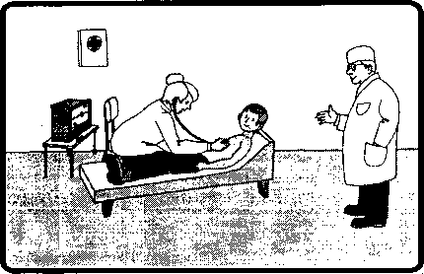
ПЕРЕД КУПАЛЬНЫМ СЕЗОНОМ ОБЯЗАТЕЛЬНО ПОСЕТИТЕ ВРАЧА!
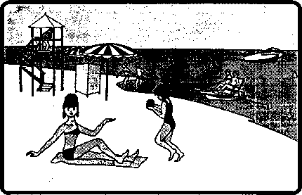
КУПАЙТЕСЬ ТОЛЬКО В РАЗРЕШЕННЫХ МЕСТАХ,
НА БЛАГОУСТРОЕННЫХ ПЛЯЖАХ >
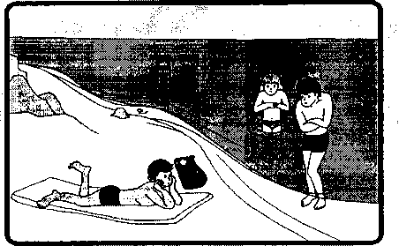
НЕ ПЕРЕОХЛАЖДАЙТЕСЬ И НЕ ПЕРЕГРЕВАЙТЕСЬ !
ПОСЛЕ ПРИЕМА ПИЩИ СДЕЛАЙТЕ ПЕРЕРЫВ 1,5 -
-2 ЧАСА!
НЕ КУПАЙТЕСЬ ПРИ ТЕМПЕРАТУРЕ : воды - ниже 18^
воздуха-ниже 2z
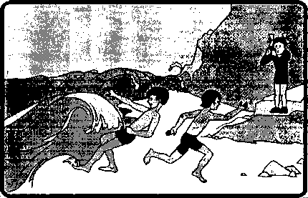
НЕ КУПАЙТЕСЬ В ШТОРМОВУЮ ПОГОДУ I БЕРЕГИТЕСЬ ВОЛНЫ !
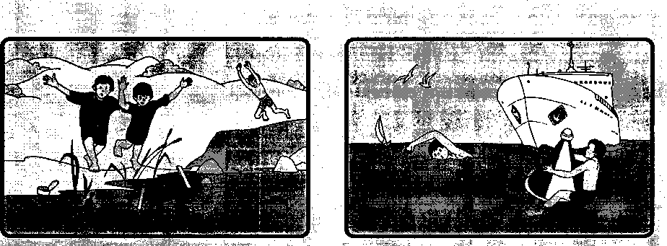
НЕ КУПАЙТЕСЬ У КРУТЫХ ОБРЫВИСТЫХ БЕРЕГОВ НЕ ПОДПЛЫВАЙТЕ К ПРОХОДЯЩИМ СУДАМ. С СИЛЬНЫМ ТЕЧЕНИЕМ, В ЗАБОЛОЧЕННЫХ И НЕ ВЗБИРАЙТЕСЬ НА ТЕХНИЧЕСКИЕ
ЗАРОСШИХ РАСТИТЕЛЬНОСТЬЮ МЕСТАХ! ПРЕДУПРЕДИТЕЛЬНЫЕ ЗНАКИ !
® Авторы:
Филоненко Е. Н. Макаров В. В. Максименков Г. И.



ОКАЗАНИЕ ПОМОЩИ ПОСТРАДАВШИМ

НА ВОДЕ
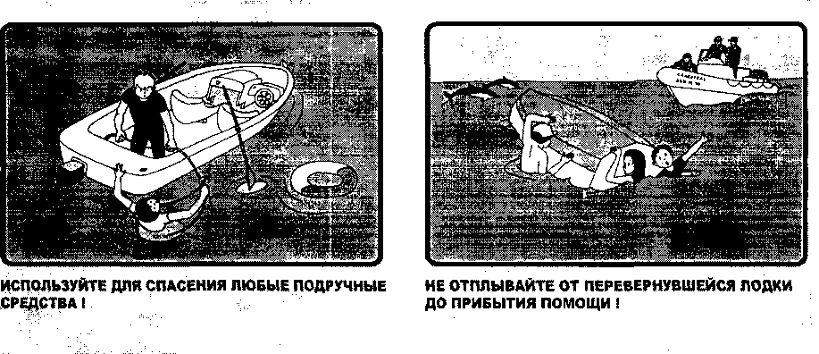
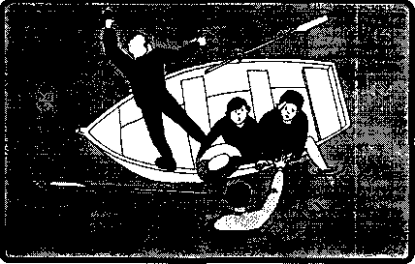
ПОДНИМАЙТЕ ТОНУЩЕГО ИЗ ВОДЫ ТОЛЬКО С КОРМОВОЙ ЧАСТИ СПАСАТЕЛЬНОГО СРЕДСТВА!
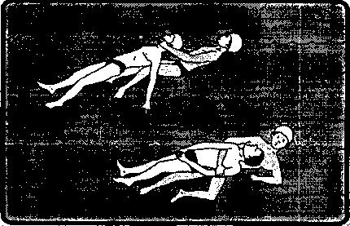
НЕ ДАВАЙТЕ УТОПАЮЩЕМУ СХВАТИТЬ ВАС.
ПРИ БУКСИРОВКЕ УТОПАЮЩЕГО СЛЕДИТЕ ЗА ТЕМ, ЧТОБЫ ЕГО ГОЛОВА ВСЕ ВРЕМЯ НАХОДИЛАСЬ НАД ВОДОЙ.
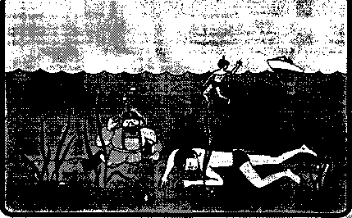
НЕ ОСТАВЛЯЙТЕ ПОПЫТОК ДОСТАТЬ УТОНУВШЕГО СО ДНА.
ЭТО НУЖНО ДЕЛАТЬ 10 МИНУТ С МОМЕНТА ЕГО ПОГРУЖЕНИЯ.
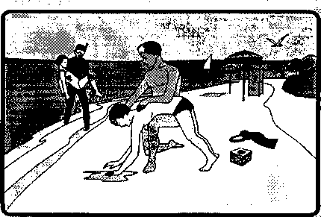
ДОСТАВИВ ПОСТРАДАВШЕГО НА БЕРЕГ ОЧИСТИТЕ ЕМУ ПОЛОСТЬ РТА И УДАЛИТЕ ВОДУ ИЗ ДЫХАТЕЛЬНЫХ ПУТЕЙ, ЛЕГКИХ И ЖЕЛУДКА.
© Авторы:
Филоненко Е. Н. Макаров В. В. Максименков Г. И.

ПРАВИЛА ПОЛЬЗОВАНИЯ ЛОДКАМИ
И КАТЕРАМИ
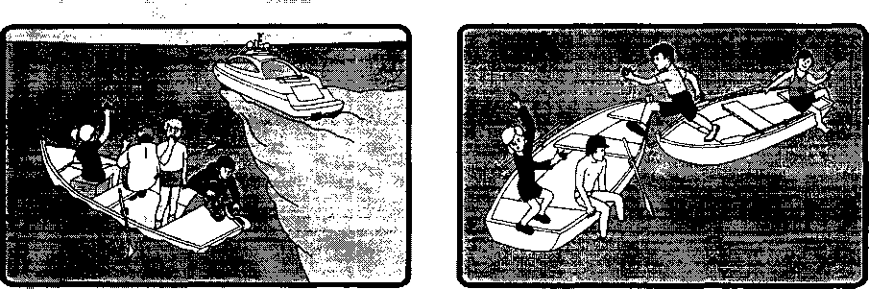
НЕ ПЕРЕГРУЖАЙТЕ ЛОДКИ И КАТЕРА ! НЕ МЕНЯЙТЕСЬ МЕСТАМИ ПРИ ДВИЖЕНИИ ЛОДОК
НЕ ПОДСТАВЛЯЙТЕ БОРТ ЛОДКИ ВОЛНЕ! И КАТЕРОВ 1
НЕ САДИТЕСЬ НА БОРТА И НЕ СТОЙТЕ НА СИДЕНЬЯХ
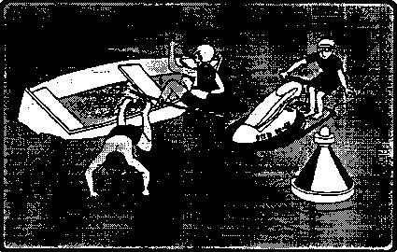
НЕ ПРЫГАЙТЕ С БОРТОВ ЛОДОК И КАТЕРОВ !
НЕ ПЫТАЙТЕСЬ УХВАТИТЬСЯ ЗА ТЕХНИЧЕСКИЕ
СРЕДСТВА ОГРАЖДЕНИЯ, БУИ И ЗНАКИ !
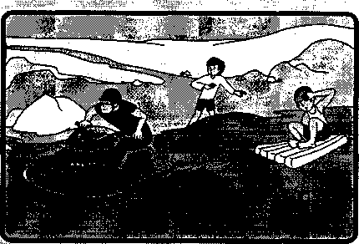
НЕ КАТАЙТЕСЬ НА ЛОДКАХ, КАТЕРАХ И ГИДРОЦИКЛАХ В МЕСТАХ МАССОВОГО КУПАНИЯ НАСЕЛЕНИЯ I
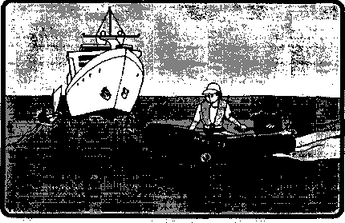
НЕ ВЫХОДИТЕ НА СУДОВОЙ ХОД !
НЕ ПОДПЛЫВАЙТЕ К ПРОХОДЯЩИМ СУДАМ ! НЕ ПЕРЕСЕКАЙТЕ КУРС ИДУЩИХ СУДОВ !
* *
НОЧЬЮ НА КАТЕРАХ И ЛОДКАХ ОБЯЗАТЕЛЬНО ВКЛЮЧИТЕ БЕЛЫЙ ФОНАРЬ!
© Авторы:
Филоненко Е. Н, Макаров В. В. Максименков Г. И.



КАК ВЕСТИ СЕБЯ НА ВОДЕ
^^В ЯЕТНЕЙЯРЁМЩ*'*
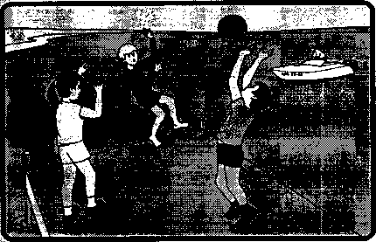
НЕ СТОЙ И НЕ ИГРАЙ В ТЕХ МЕСТАХ, ОТКУДА МОЖНО СВАЛИТЬСЯ В ВОДУ !
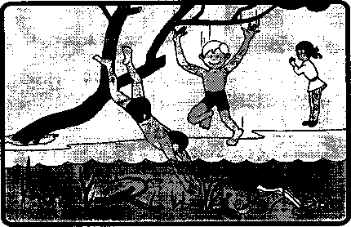
НЕ НЫРЯЙТЕ В НЕЗНАКОМЫХ МЕСТАХ I НЕ ИЗВЕСТНО, ЧТО ТАМ МОЖЕТ ОКАЗАТЬСЯ НА ДНЕ I
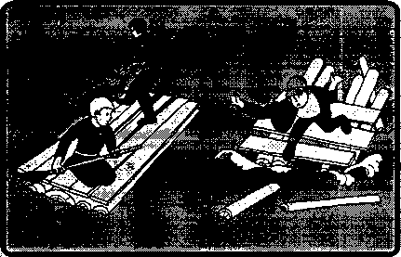
НЕ ИСПОЛЬЗУЙТЕ ДЛЯ ПЛАВАНИЯ САМОДЕЛЬНЫЕ УСТРОЙСТВА!
ОНИ МОГУТ НЕ ВЫДЕРЖАТЬ ВАШ ВЕС И ПЕРЕВЕРНУТЬСЯ!
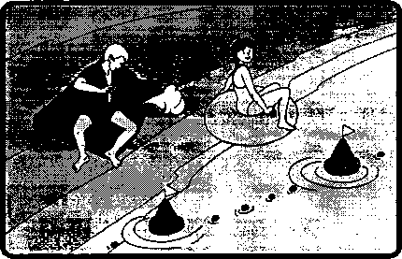
НЕ ЗАПЛЫВАЙТЕ ДАЛЕКО ОТ БЕРЕГА НА НАДУВНЫХ МАТРАСАХ И АВТОМОБИЛЬНЫХ КАМЕРАХ 1
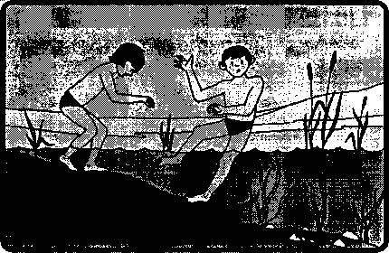
В ВОДЕ ИЗБЕГАЙТЕ ВЕРТИКАЛЬНОГО ПОЛОЖЕНИЯ.
НЕ ХОДИТЕ ПО ИЛИСТОМУ И ЗАРОСШЕМУ
ВОДОРОСЛЯМИ ДНУ.
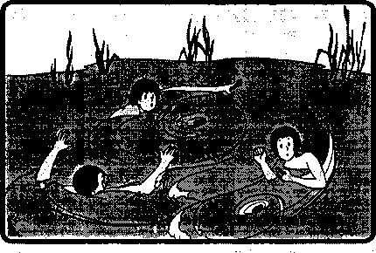
НЕ БОРИТЕСЬ С СИЛЬНЫМ ТЕЧЕНИЕМ !
ПЛЫВИТЕ ПО ТЕЧЕНИЮ ПОСТЕПЕННО ПРИБЛИЖАЯСЬ К БЕРЕГУ I
© Авторы:
Филоненко Е. Н. Макаров В. В. Максименков Г. И.

